Государственное бюджетное учреждение
дополнительного образования Костромской области
«Центр технического творчества»
Центр по профилактике детского дорожно-транспортного травматизма

Методические рекомендации по проведению
настольно-печатной игры-лото «Дорожное»

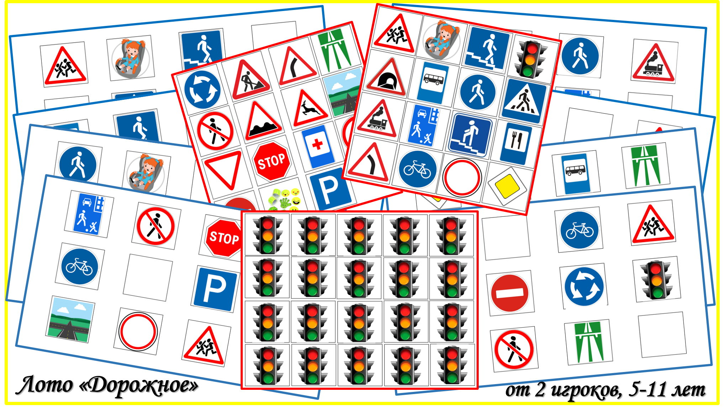

Автор-разработчик:
методист Центра по профилактике ДДТТ
Порфирьева С.Л.
Рецензент:
старший методист Центра по профилактике ДДТТ
Разгуляева В.С.

Кострома, 2023 год

Содержание

Аннотация…………………………………………………………………… | 2
Введение…………………………………………………………………….. | 3-4
Сценарный план проведения настольно-печатной игры-лото «Дорожное» ………………………………………………………………… | 5
Информационные источники | 6
Приложения ………………………………………………………………… | 7-18

Аннотация
Данная методическая рекомендация содержит сценарный план проведения настольно-печатной игры-лото «Дорожное». Методическая рекомендация может быть использована лицами, ответственными за профилактику детского дорожно-транспортного травматизма в образовательной организации, воспитателями дошкольных учреждений, педагогами общеобразовательной организации и дополнительного образования, сотрудниками Центров по профилактике детского дорожно-транспортного травматизма, также и руководителями отрядов ЮИД, сотрудникам Госавтоинспекции при проведении мероприятий с юными инспекторами движения.

Введение
Игра - один из важнейших видов деятельности ребенка, его самовыражения, способ его совершенствования. В процессе игры развиваются внимание, память, воображение, вырабатываются навыки и привычки, усваивается личный и общественный опыт. С помощью игры представляется возможность воссоздания социальных отношений между людьми, их поведение и принятие решений в условиях моделирования реальных ситуаций. Игра носит воспитательно-образовательный и развивающий характер, поэтому ее широко используют в настоящее время в учебно-воспитательном процессе, и важнейшей задачей которой является создание единых подходов к разработке и организации настольно-печатных игр для детей дошкольного и младшего школьного возраста и условий, необходимых для более широкого внедрения таких игр в учебно-воспитательный процесс обучения детей правилам безопасного поведения на дорогах, в дошкольных учреждениях, общеобразовательных организациях и организациях дополнительного образования.
Цель игры: знакомство и закрепление знаний детей-дошкольников с дорожными знаками в игровой форме через загадки и обучающихся начальных классов о значениях дорожных знаков.
Задачи:
1. обучающая:
- познакомить детей со знаками дорожного движения, используя загадки;
2. развивающая:
– развивать слуховое восприятие, внимание, речь, долговременную память;
- развивать словарный запас по тематике дорожного движения.
- воспитательная:
– прививать детям интерес к правилам безопасного поведения на дороге;
- воспитывать грамотных участников дорожного движения.
Материал:
Картонные карточки (игровые и раздаточные) с дорожными знаками;
Холщовый мешочек или картонная коробка для раздаточных карточек.
Возраст участников: дошкольники 5-7 лет и обучающиеся 7-11 лет.
Количество игроков: от 2 –х до 16-ти человек и 1 ведущий.
Комплектация:
Игровое поле – 16 штук;
Раздаточные карточки с изображением дорожных знаков – 42 штуки;
Жетоны с изображением светофора – 100 штук;
Холщовый мешочек или коробка для карточек– 1 штука;
Загадки, распечатанные и заламинированные на 2-х листах формата А4 – 1 экземпляр;
Правила игры – 1 экземпляр.
Правила игры:
1. В игре принимают участие от 2 до 16 игроков и 1 ведущий. В ходе игры нужно первым заполнить свое игровое поле раздаточными карточками и/или жетонами с изображением светофора. Для этого к каждому дорожному знаку на игровом поле нужно найти пару – раздаточную карточку и/или жетон с изображением светофора.
2. В холщовом мешочке или коробке (изображением вниз) лежат раздаточные картинки с изображением дорожных знаков. Ведущий перемешивает и вытаскивает/берет по одной раздаточной карточке. Игрок, первым найдя показанный знак у себя на игровом поле, поднимает руку и закрывает его раздаточной карточкой. Остальные игроки, у которых на игровых полях есть такой же знак, закрывают его жетоном с изображением светофора.
3. Жетоны с изображением светофора раскладываются в центре стола изображением вверх.
4. Игра продолжается до тех пор, пока все карточки с игровым полем не будут заполнены раздаточными карточками и/или жетонами с изображением светофора. Выигрывает тот, кто первым заполнит свое игровое поле.
Методическая рекомендация представляет собой примерный сценарный план настольно-печатной игры-лото «Дорожное», ход и содержание которой педагог адаптирует под определенные условия: место проведения мероприятия, количество участников, имеющееся техническое оснащение и т.д.
Ход игры:
Ведущий: здравствуйте, ребята, предлагаю поиграть в необычное лото, которое называется «Дорожное». Это лото поможет вам выучить и/или повторить название и значение дорожных знаков.
Первый вариант (для ознакомления с дорожными знаками): ведущий раздает игрокам карточки (от 1 до 8 штуки) с игровым полем в зависимости от количества игроков (от 2 до 16 человек). Затем из холщового мешочка или коробки достает одну раздаточную карточку с изображением дорожного знака и загадывает загадку, соответствующую этому дорожному знаку. Первый игрок, который правильно отгадывает загадку и находит дорожный знак на своем игровом поле, закрывает им соответствующее изображение. Остальные игроки, у которых на игровом поле есть такой же дорожный знак, закрывают его жетоном с изображением светофора.
Второй вариант (для повторения и закрепления изученного материала по дорожным знакам): ведущий раздает игрокам карточки (от 1 до 8 штуки) с игровым полем в зависимости от количества игроков (от 2 до 16 человек). Затем из холщового мешочка или коробки достает карточку с изображением дорожного знака, показывает карточку игрокам и спрашивает: "У кого?". Первый игрок, который находит соответствующее изображение на своей игровой карте и говорит, что за знак и для чего он нужен, после чего получает раздаточную карточку. Остальные игроки, у которых на игровом поле есть такой же дорожный знак, закрывают его жетоном с изображением светофора.
Игра продолжается до тех пор, пока все карточки не будут заполнены раздаточными карточками и жетонами. Выигрывает тот, кто первым заполнит свое игровое поле.
.
Приложение 1 «Загадки»
Знак «Въезд запрещён»  Красный круг, прямоугольник  Знать обязан и ребенок.  Это очень строгий знак.  И куда б вы не спешили  С папой на автомобиле —  Не проедете никак! | Знак «Велосипедное движение запрещено»  У него два колеса и седло на раме,  Две педали есть внизу, крутят их ногами.  В красном круге он стоит,  О запрете говорит.
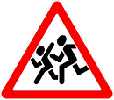  Знак «Дети»  Я детишек добрый друг,  Я их жизни охраняю.  Рядом школа, детский сад –  Всех вокруг предупреждаю. | 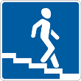  Знак «Подземный переход»  Под дорогою нора.  Кто быстрее всех смекнет,  Почему по ней с утра  Ходят люди взад-вперед?
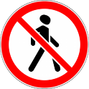  Знак «Движение пешеходов запрещено»  В дождь и в ясную погоду  Здесь не ходят пешеходы.  Говорит им знак одно:  «Вам ходить запрещено!» | 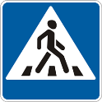  Знак «Пешеходный переход»  Здесь же знак такого рода:  Он на страже пешехода.  Переходим с вами вместе  Мы дорогу в этом месте.
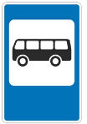  Знак «Место остановки автобуса или троллейбуса»  В этом месте пешеход  Терпеливо транспорт ждет.  Он пешком устал шагать,  Хочет пассажиром стать. | Знак «Пункт питания»  Коли вам нужна еда,  То пожалуйте сюда.  Эй, водители, внимание!  Скоро пункт питания!
Знак «Железнодорожный переезд без шлагбаума»  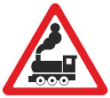  Этот знак на переезде —  В непростом, заметим, месте.  Тут шлагбаум не стоит,  Паровоз вовсю дымит.  Скорость он набрал уже,  Так что будь настороже. | Знак «Пункт первой медицинской помощи»  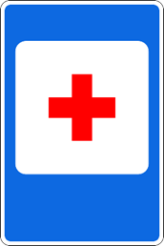  Если кто сломает ногу,  Здесь врачи всегда помогут.  Помощь первую окажут,  Где лечиться дальше скажут.
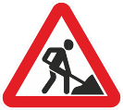  Знак «Дорожные работы»  Нарисован человек,  Землю роет человек,  Осторожнее иди  Будут ямы на пути. | 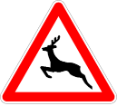  Знак «Дикие животные»  Бродят здесь посредь дороги  Лоси, волки, носороги.  Ты, водитель, не спеши,  Пусть сперва пройдут ежи!
Знак «Велосипедная дорожка»  На машинах здесь друзья,  Ехать никому нельзя,  Можно ехать, знайте дети,  Только на велосипеде. | Знак «Пешеходная дорожка»  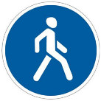  А здесь, ребята, не до смеха,  Ни на чем нельзя здесь ехать,  Можно только своим ходом,  Только пешеходам.
Знак «Движение запрещено»  Этот знак ну очень строгий,  Коль стоит он на дороге.  Говорит он нам: «Друзья,  Ездить здесь совсем нельзя!» | Знак «Место стоянки»  Я знаток дорожных правил,  Я машину здесь поставил,  На стоянку у ограды —  Отдыхать ей тоже надо.
Знак «Тоннель»  Знак гласит, что еле-еле  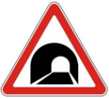  Виден свет в конце … тоннеля.  На педаль не налегай,  Лучше фары зажигай! | Знак «Неровная дорога»  Говорит вам знак тревожно:  «Надо ехать осторожно,  Чтобы ваш автомобиль  Не пришлось сдавать в утиль!»
Знак «Уступи дорогу»  Если видишь этот знак,  Знай, что он не просто так.  Чтобы не было проблем,  … Уступи дорогу всем! | 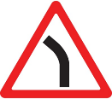  Знак «Опасный поворот»  Предупреждает этот знак,  Что у дороги здесь зигзаг,  И впереди машину ждёт  Крутой... Опасный поворот
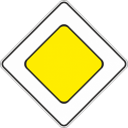  Знак «Главная дорога»  Интересный вижу знак  Ставь его хоть так, хоть сяк,  Непонятно: в чём тут дело?  Два квадрата: жёлтый в белом? | Знак «Надземный переход»  Этот мостик над дорогой  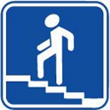  Служит нам большой подмогой  Через улицу ведет  Нас … надземный переход
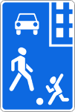  Знак «Жилая зона»  Футбол – хорошая игра  Пусть каждый тренируется  На стадионах, во дворах,  Но только не на улицах. | Знак «Автомагистраль»  С ветерком и без печали  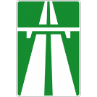  Мчимся мы по … магистрали.  Там, где этот знак стоит,  Путь ничто не преградит
Знак «Стоп»  Форма странная у знака,  Больше нет таких, ребята,  Не квадрат он и не круг,  А машины встали вдруг! | 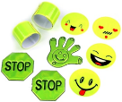  Карточка «Световозвращающие элементы»  На одежду иль рюкзак ты повесь особый знак,  Чтоб водитель в темноте видеть мог тебя везде.  Он, как добрый твой приятель. Это…световозвращатель
Карточка «Детское кресло»  Если с мамой или с папой  Вы поедете все вместе,  Не забудь, что ты - ребёнок,  Должен ехать в … детском кресле | Карточка «Перекресток»  Две дороги долго шли  И друг к дружке подошли.  Ссориться не стали,  Пересеклись и дальше побежали.  Что это за место всем нам интересно?

Приложение 2 «Игровое поле»

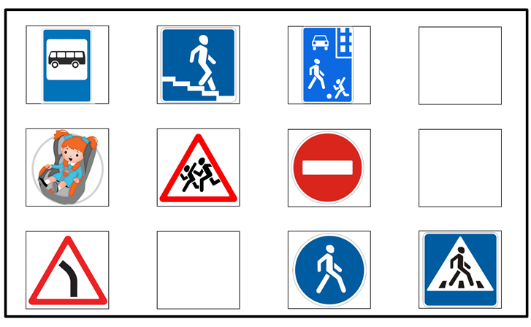

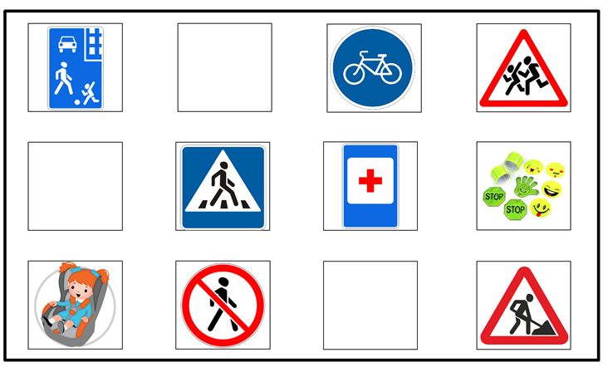

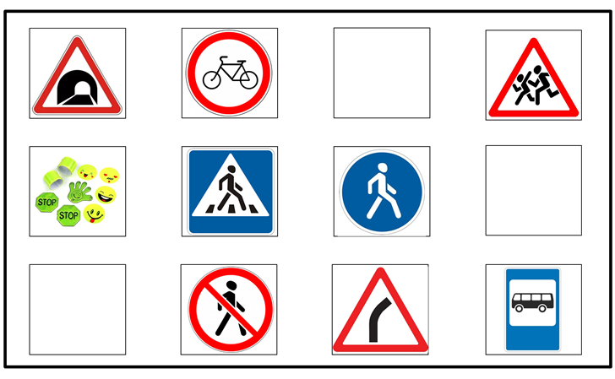

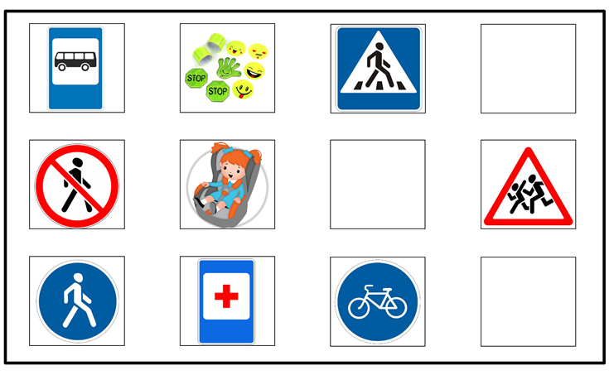
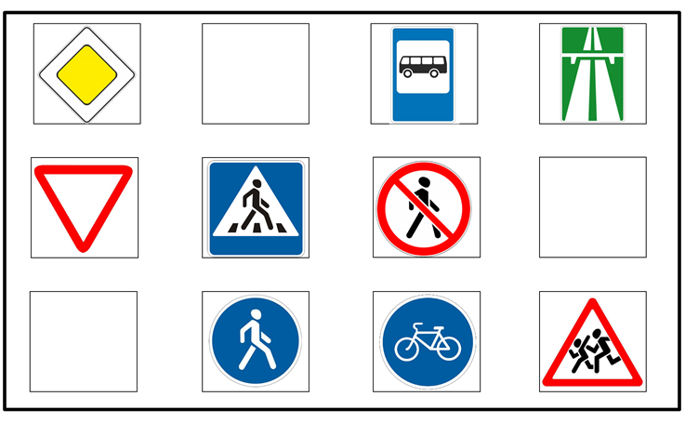

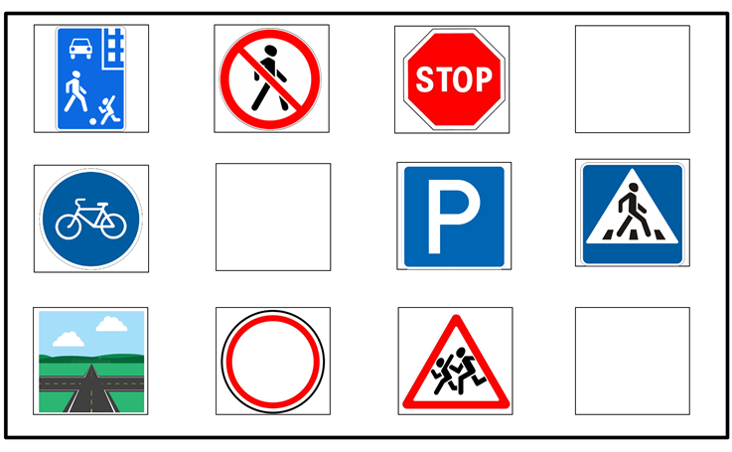

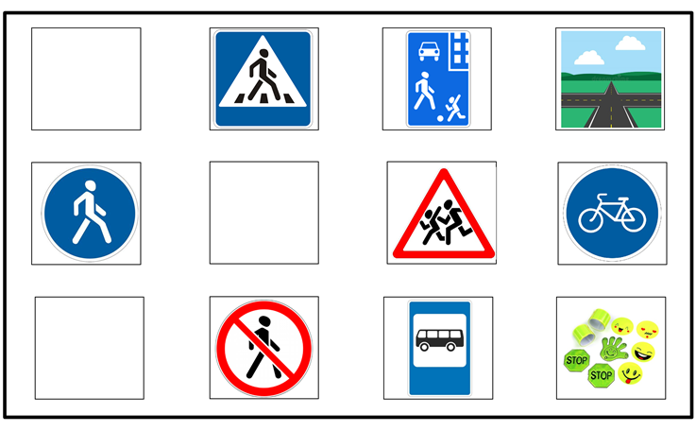

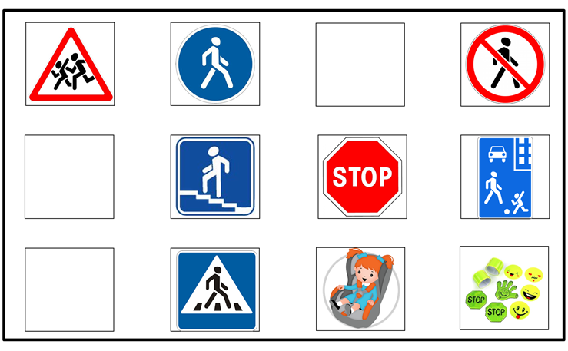

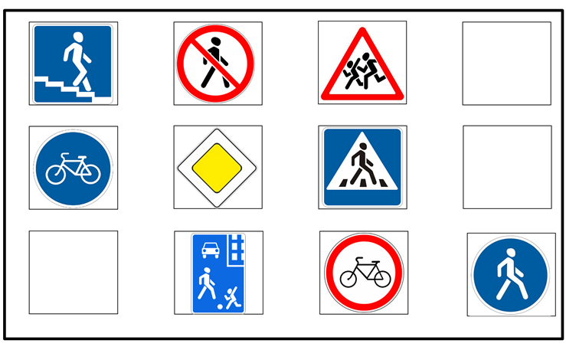

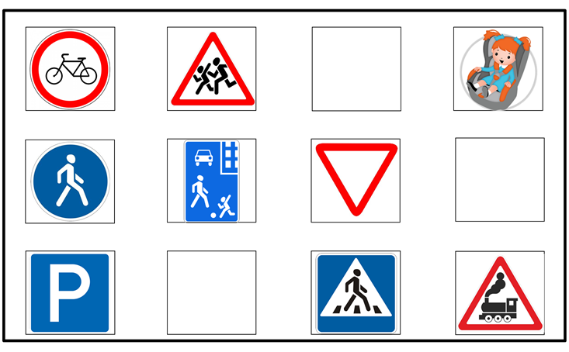

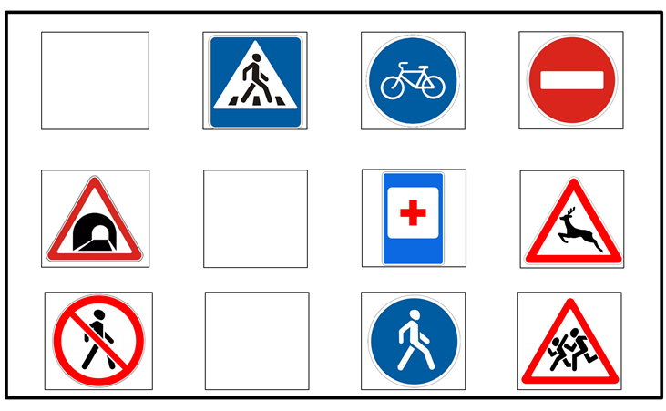

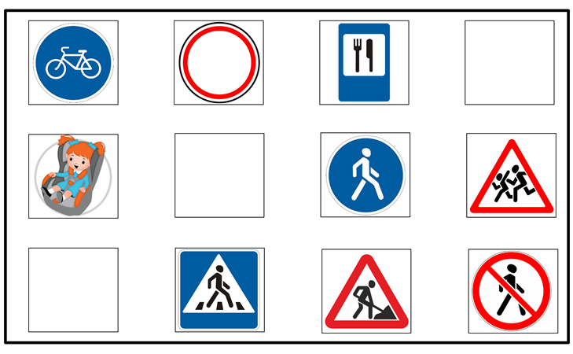
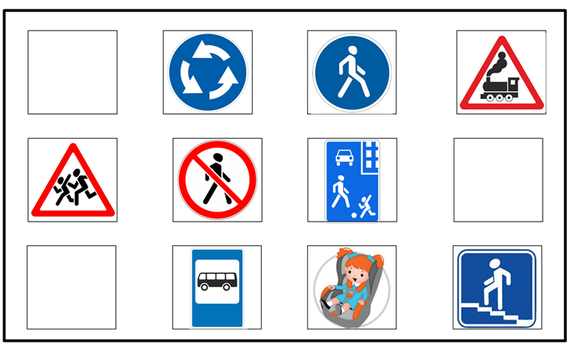

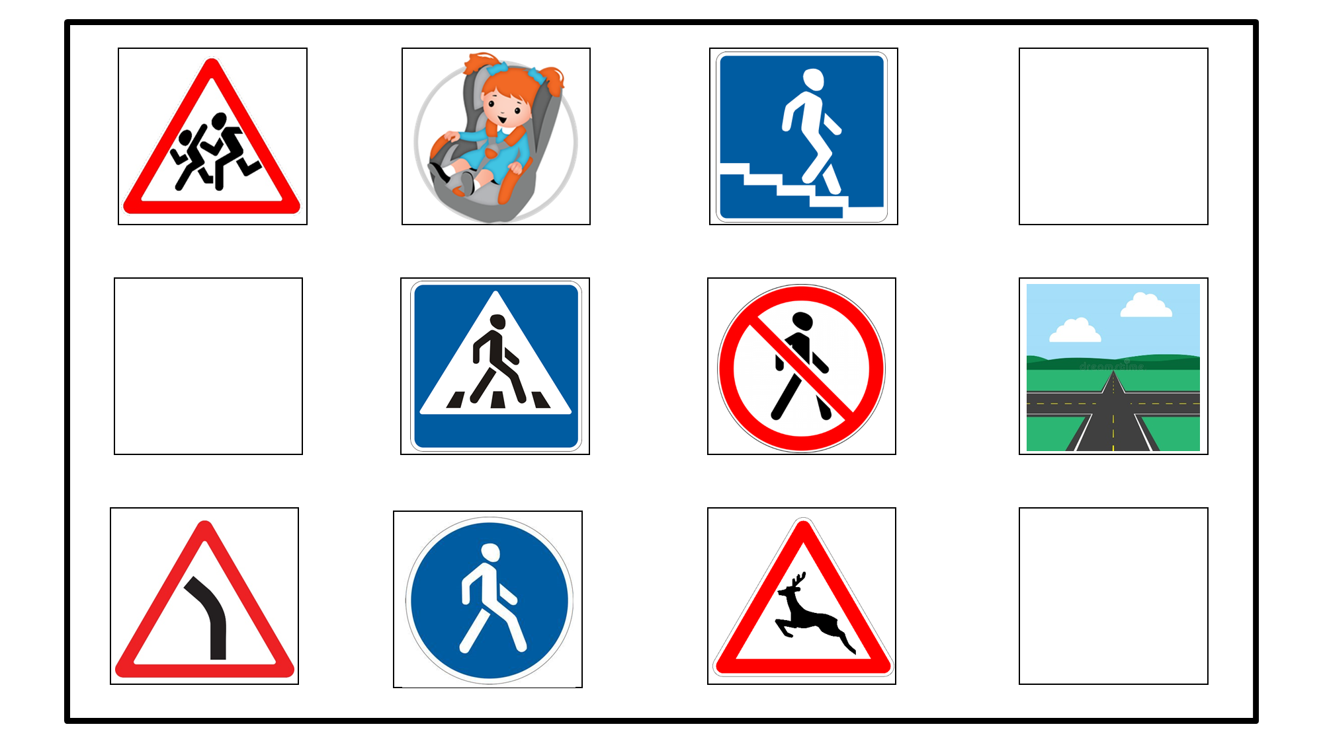

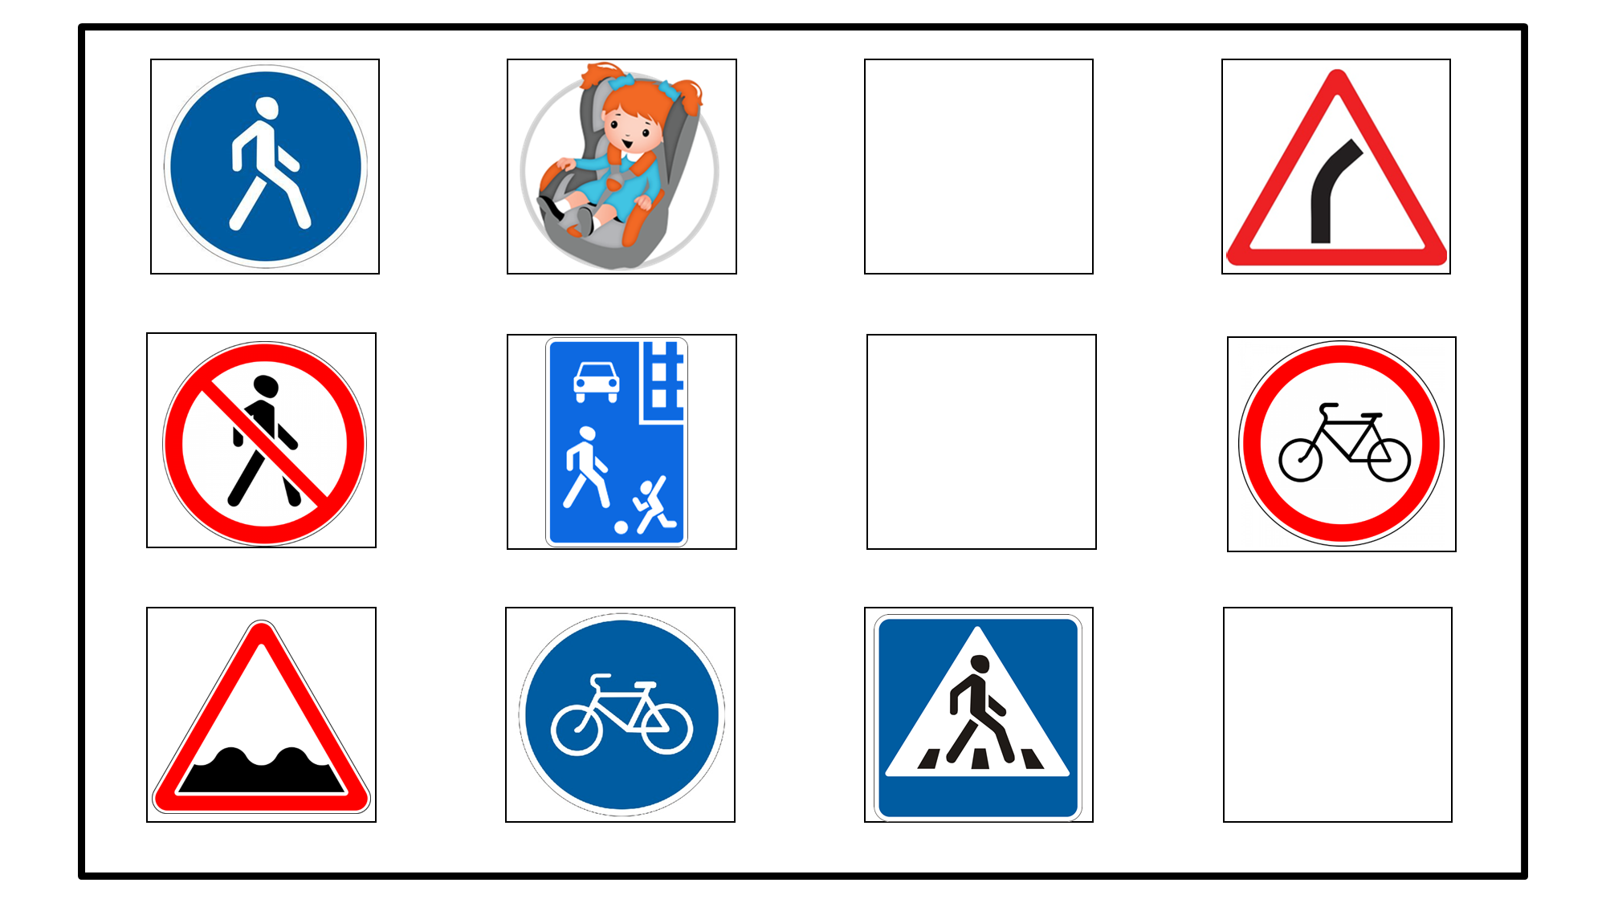
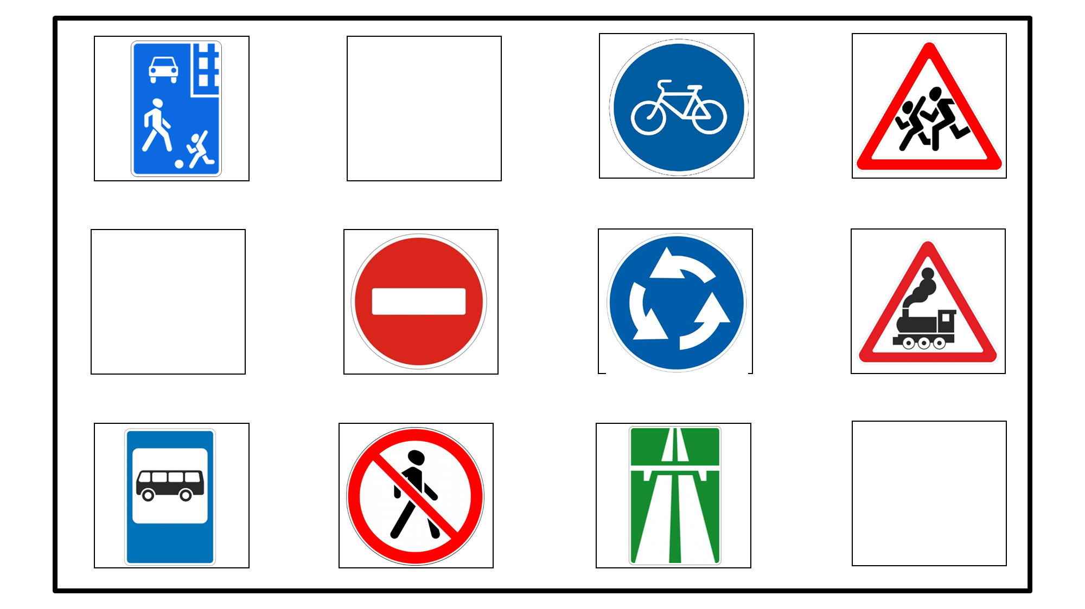
Приложение 3 «Раздаточные карточки и жетоны»
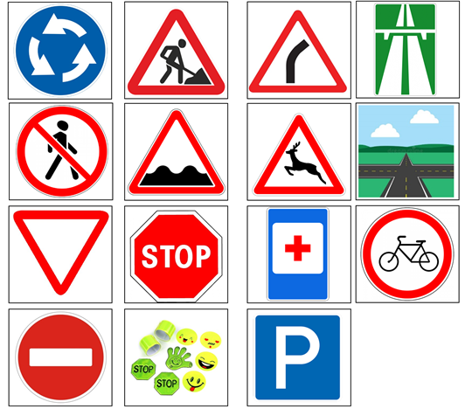
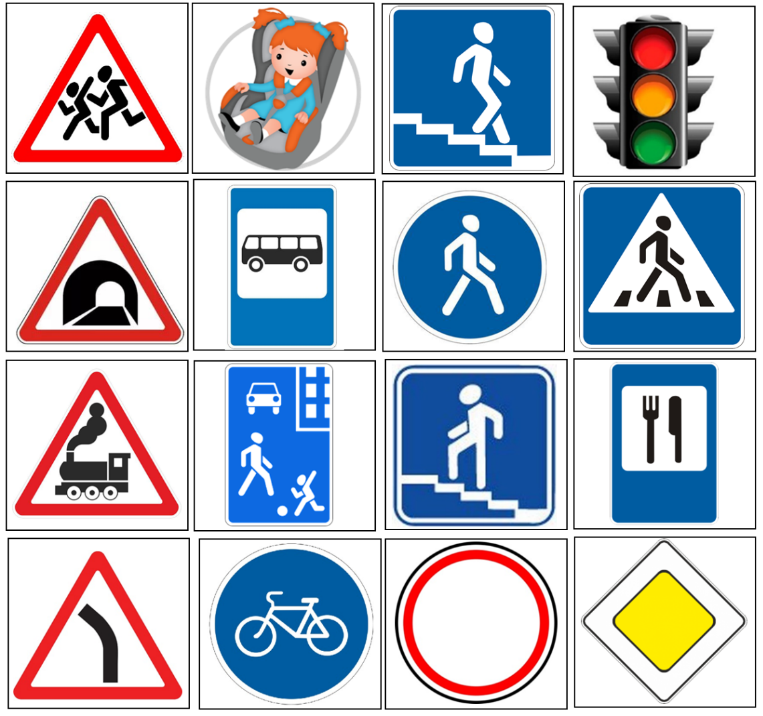
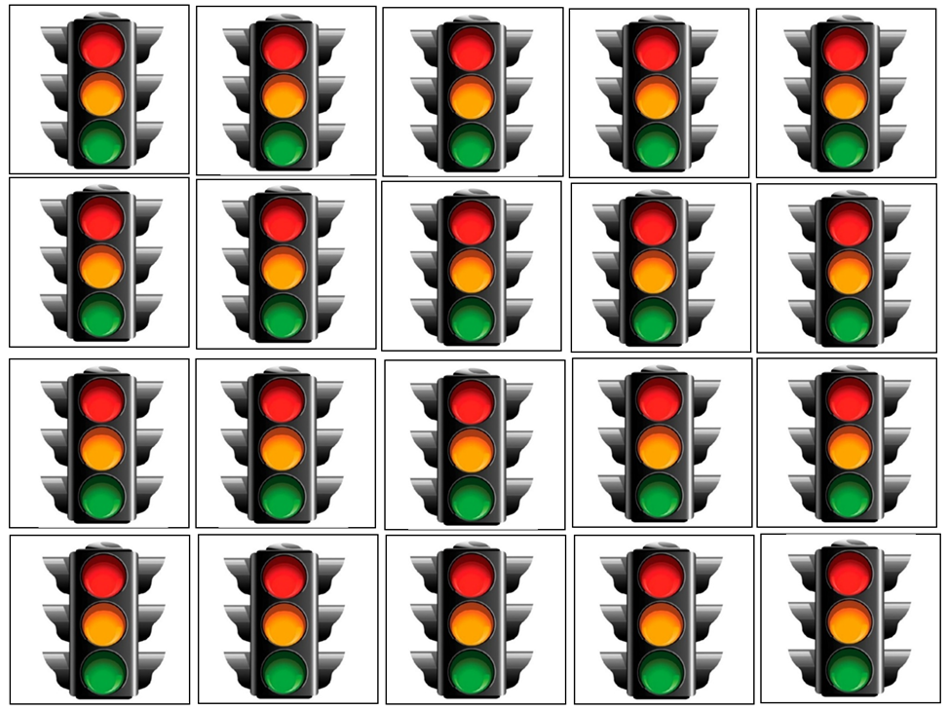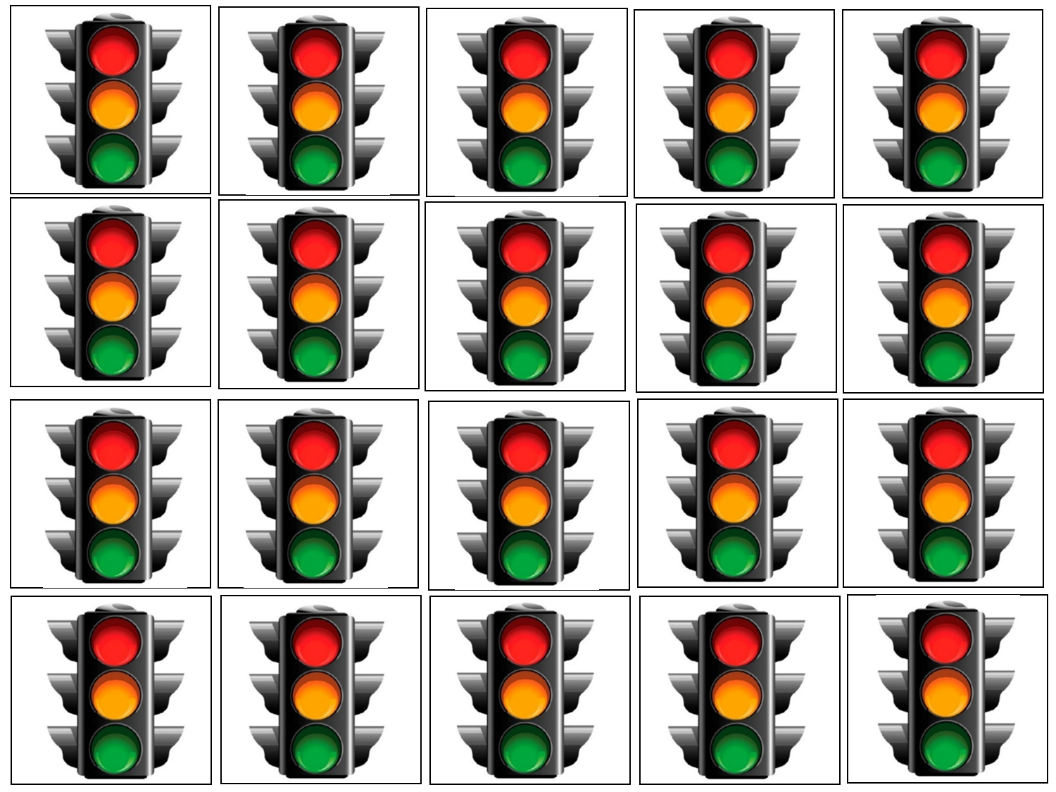
Информационные источники:
- https://www.consultant.ru/document/cons_doc_LAW_2709/ac7f7c6628d9b362a288243ce7da1c04b5d73fd2/

